ПРИЛОЖЕНИЕ K

Лазеры для накачки EDFA
Представлена информация о возможных технических подходах к накачке EDFA. Рассмотрены варианты с использованием газовых лазеров совместно с нелинейными преобразователями длины волны, полупроводниковых и волоконных лазеров.

- Газовые лазеры с нелинейно-оптическими преобразователями частоты
В настоящее время существует огромное число типов лазеров, генерирующих излучения в инфракрасном, видимом и ультрафиолетовом диапазонах. Как правило, они генерируют свет с определенной частотой (длиной волны), которая может перестраиваться лишь в достаточно узких пределах - не более чем на сотни МГц. Для различных приложений требуются источники лазерного излучения с набором частот генерации. Развитие нелинейной оптики позволило создать такие устройства, как оптические модуляторы, параметрические генераторы света (с перестраиваемой частотой) и нелинейно-оптические преобразователи.
Наиболее просто реализовать перестройку лазерной частоты могут устройства, выполненные на основе кристаллических преобразователей. Использование кристаллических преобразователей позволяет получить излучение на частоте второй, третьей и четвертой гармоник основного излучения. Кроме того, можно осуществлять также и смешение частот генерируемого лазером излучения по схеме ω₁ + ω₂ = = ω₃. Перестройка генератора с одного процесса излучения на другой может осуществляться простым поворотом кристалла относительно луча преобразуемого излучения либо изменением его температуры, [1, 19, 20]. Существует достаточно большое количество кристаллов, пригодных для изготовления нелинейно-оптических преобразователей.
Нелинейно-оптические преобразователи представляют собой вырезанные в определённом направлении пластинки из кристаллов, что обеспечивает синхронизм волн накачки и генерации. Они, как правило, имеют форму прямоугольного параллелепипеда с поперечными размерами, близкими к размерам лазерного пучка (0,5…2 см), и длиной от нескольких миллиметров до сантиметров. Естественно, что эффективность преобразования зависит не только от свойств кристалла. Она растет с увеличением напряженности электрического поля в преобразуемой волне. Поэтому при преобразовании излучения лазеров, работающих в непрерывном режиме, мощность которых невысока, а значит, невелика и напряженность, эффективность преобразования невысока и редко превышает нескольких процентов. При работе лазера в импульсном режиме с короткими (10⁻⁸ с) и ультракороткими (10⁻¹² с) длительностями импульса мощность преобразуемого излучения возрастает до нескольких миллионов и миллиардов ватт и эффективность преобразования достигает десятков процентов. В экспериментах достигнута эффективность преобразования, близкая к 100% [95].
Нелинейные кристаллы для генерации гармоник и смешения частот лазерного излучения получили широкое распространение. Одно из их применений – визуализация инфракрасных изображений астрономических объектов. Другой практически важный круг приложений связан с регистрацией короткоживущих промежуточных продуктов химических реакций по их инфракрасным спектрам. Возможность разрешения во времени с точностью порядка 10⁻¹² с связана с использованием пикосекундных лазерных импульсов в таких преобразователях частоты. При этом удается получить фундаментальные сведения для химической физики и биофизики [96].
Нелинейно-оптические кристаллы, позволяющие получить на выходе излучение с длиной волны 980 нм посредством генерации второй гармоники, основаны на кислородсодержащих материалах. Выращиванием таких кристаллов в России занимается, например, Конструкторско-технологический институт монокристаллов Сибирского отделения Российской академии наук (г. Новосибирск). Коэффициент преобразования излучения во вторую гармонику основной моды газового CO₂ лазера с длиной волны 1,96 мкм в непрерывном режиме составляет порядка одного процента. Тогда КПД системы, содержащей блок питания, газовый лазер и нелинейно-оптический кристалл, составит десятые доли процента. При применении наиболее мощных газовых лазеров (излучение которых не приведет к разрушению кристалла), представленных сегодня на рынке в качестве источников преобразуемого непрерывного мощного излучения, выходная оптическая мощность, вводимая в волокно, составит всего 1 Вт.
Готовые системы на длину волны 980 нм, основанные на нелинейно-оптических преобразователях, серийно не выпускаются. Их изготовление осуществляется только под заказ, причем для этого потребуются дополнительные научно-исследовательские и опытно-конструкторские работы, что увеличивает общую стоимость системы.
320

Можно сделать вывод, что мощные газовые лазеры с нелинейно-оптическими преобразователями частоты, являясь достаточно дорогими устройствами с низким КПД, не могут обеспечить требуемой оптической мощности для эффективной накачки EDFA. Их применение целесообразно только в лабораторных условиях.

- Полупроводниковые лазеры для накачки EDFA
Сегодня на рынке средств телекоммуникаций представлены одномодовые полупроводниковые лазеры для накачки EDFA мощностью от 100 мВт до 500 мВт. Лазеры мощностью более 350 мВт являются новинками на рынке и предлагаются только крупными производителями – лидерами рынка полупроводниковых лазеров, такими как Corning Lasertron, Axcel Photonics, JDS Uniphase. Лазеры такой мощности, как правило, поставляются в виде инженерных образцов и не являются серийными.
Изготавливаются лазерные модули накачки в закрытых корпусах типа Butterfly или mini-DIL, снабженных одномодовым волоконным выходом. Внешний вид стандартных модулей Butterfly и mini-DIL представлен на рис. K.1. Модуль типа Butterfly является наиболее распространенным среди 980 нм лазеров накачки ВОУ EDFA. Конструкция модуля состоит из корпуса с 14 изолированными от него выводами (электродами), термистора, фотодиода и термоэлектронного охладителя (элемент Пельтье). Лазеры накачки, поставляемые в модулях типа Butterfly, благодаря наличию термоэлектронного охладителя, имеют большую выходную оптическую мощность порядка 250–500 мВт.
В компактных корпусах типа mini-DIL, имеющих всего 8 электродов, производятся неохлаждаемые модули накачки. В них отсутствуют фотодиод, термистор и элемент Пельтье. Удаление громоздкого термоэлектронного охладителя позволяет снизить энергопотребление модуля накачки на 75% [97]. За счет простоты конструкции модули mini-DIL более надежны и имеют меньшую цену. Также упрощается электроника, отвечающая за управление модулем. Все эти характеристики в сочетании с достоинствами малогабаритного корпуса обеспечивают повышение плотности оборудования и сокращение совокупных издержек. Это делает их востребованными особенно в морских ВОЛС. Представленные сегодня на рынке лазерные модули этого типа имеют выходную оптическую мощность порядка 100–150 мВт. По прогнозам специалистов, в ближайшие несколько лет мощность модулей типа mini-DIL достигнет 750 мВт, и они полностью вытеснят более сложные и менее эффективные модули Butterfly. Также с увеличением мощности 980 нм лазеров, через три года прогнозируется полное вытеснение лазеров 1440 нм, характеризующихся более высоким коэффициентом шума усиления.

Рис. K.1. Внешний вид стандартных модулей Butterfly (слева) и mini-DIL (справа)

Модули накачки в корпусах типа Butterfly или mini-DIL используют, как правило, стабилизацию внешней брэгговской волоконной решеткой, представляющей собой сегмент одномодового волновода, с периодически изменяющимся показателем преломления. Волоконная брэгговская решетка находится прямо в соединительном выходном волокне. Такая конфигурация позволяет увеличить стабильность длины волны лазерного модуля, делая ее менее восприимчивой к температурному режиму и изменению тока инжекции [98]. В соответствии с телекоммуникационными стандартами все представленные сегодня на рынке модули накачки имеют наработку порядка 15 лет (130000 часов).
Основными направлениями исследований в области создания более совершенных лазеров накачки ВОУ EDFA являются повышение надежности, увеличение мощности, разработка новых неохлаждаемых лазерных модулей с большей эффективностью ввода излучения в волокно. Увеличение надежности и времени наработки особенно актуально для морских ВОЛС, ремонт которых стоит дорого и занимает продолжительное время. Лучшие из серийно выпускаемых образцов, предназначенных специально для морских линий связи, обладают гарантированным временем наработки более 25 лет, или 220000 часов [99].
В плане увеличения мощности излучения традиционно применяемые лазеры полосковой конструкции, что не позволяет преодолеть барьер порядка 750 мВт. В качестве альтернативных источников разрабатываются лазеры с более сложной структурой резонатора. Наиболее известными из таких разработок являются вертикально-излучающие лазеры, или VSCEL (Vertical Cavity Surface Emitting Laser). По сравнению с традиционными лазерами полосковой конструкции, в которых вывод оптического излучения осуществляется через одно из зеркал, образованных торцевой поверхностью лазерной структуры, VSCEL обладают более симметричной диаграммой направленности выводимого оптического излучения. Это обеспечивает очень эффективный ввод оптического излучения в волокно, составляющий порядка 90% [100]. К другим важным достоинствам VSCEL относится повышенная температурная стабильность длины волны лазерного излучения, а также возможность применения групповой технологии изготовления и тестирования. Зеркалами в таких приборах служат высококачественные распределенные брэгговские отражатели, сформированные на основе чередующихся слоев различных материалов (например, AlGaAs и GaAs) толщиной в 1/4 резонансной длины волны (с учетом показателя преломления материала). Структуры VSCEL выращиваются методами молекулярно-пучковой эпитаксии или эпитаксии из паров металлорганических соединений [101, 102]. С использованием VSCEL и аналогичных технологий в лабораториях были получены мощности излучения в непрерывном режиме порядка 1 Вт на длине волны 980 нм [103,104]. Но широкое появление на рынке полупроводниковых лазеров такой мощности будет еще не скоро. По прогнозам специалистов, в ближайшие несколько лет мощность серийно выпускаемых моделей не превысит 750 мВт.
С помощью комбинаторов накачки можно получить максимальную мощность порядка 1,5…2 Вт. Производятся комбинаторы как в виде готовых к подключению модулей, содержащих блок питания и несколько лазеров, стабилизированных волоконными брэгговскими решетками, так и в виде несимметричных (Y-образных) разветвителей типа 2×1, 3×1 или 4×1, способных комбинировать сигналы накачки нескольких одномодовых полупроводниковых лазеров. Такие устройства предназначены для выравнивания спектра EDFA, усиливающего многоволновой DWDM-сигнал, поэтому лазеры, подключаемые к комбинаторам накачки, должны быть стабилизированы на строго определенные длины волн с одинаковыми интервалами между ними (например, 970 нм, 975 нм, 980 нм и 985 нм). Производители не советуют подключать к комбинаторам накачки несколько лазеров с одинаковой длиной волны. Суммарную мощность порядка 1 Вт на одной длине волны можно получить от двух полупроводниковых лазеров, используя комбинаторы поляризации лазеров накачки (polarization beam combiners), которые поставляются в виде Y-образных разветвителей типа 2x1.
322

Исходя из вышесказанного можно сделать вывод, что на сегодняшний день специализированные одномодовые полупроводниковые лазеры накачки ВОУ EDFA не могут обеспечить требуемой оптической мощности, особенно если предполагается дистанционное подключение усилителя. Применение комбинаторов накачки и комбинаторов поляризации может обеспечить мощность не более 2 Вт, что также недостаточно для дистанционной накачки EDFA.

- Промышленные полупроводниковые лазеры
В промышленности, при обработке материалов (сварке, резке, сверлении, маркировке поверхностей и микрообработке), в системах накачки мощных твердотельных лазеров, а также в медицине широко применяются мощные многомодовые полупроводниковые лазеры и диодные сборки (далее – промышленные полупроводниковые лазеры) непрерывного и импульсного излучения, в том числе и на длину волны 980 нм. Промышленные полупроводниковые лазеры мощностью от 1 до 40 Вт представлены во множестве исполнений и имеют различный диапазон применений.
Как правило, такие лазеры поставляются в составе готовой к работе системы, включающей лазер в корпусе драйвера. Драйвер полупроводникового лазера является сложным и дорогостоящим устройством. На рынке представлены как многофункциональные драйверы, снабженные множеством функций, позволяющих использовать систему в различных приложениях, так и узкоспециализированные драйверы, ориентированные на узкий круг задач. Более универсальные и сложные установки могут стоить значительно дороже, чем узкоспециализированные. Промышленные полупроводниковые лазеры изготавливаются в модулях различных конструкций, часто являющихся собственной разработкой производящей фирмы. Как правило, компании, выпускающие лазерные модули, выпускают также и драйверы к ним. Промышленные полупроводниковые лазеры имеют наработку 5000…10000 часов, или 7…14 месяцев. При выходе лазерного модуля из строя возможна его замена новым, имеющим аналогичную конструкцию. Конструкция драйверов позволяет произвести оперативную замену лазера всего за несколько минут. Основные характеристики промышленных полупроводниковых лазеров:
- выходная оптическая мощность – 1…40 Вт (более мощные системы применительно к EDFA не рассматривались);
- ширина спектра на половине максимума – 2,5…4 нм;
- температурная стабильность – 0,25…0,30 нм/°С;
- КПД – 30…45%;
- пороговый ток – 0,4…6 А;
- рабочий ток – 3…50 А;
- рабочее напряжение – 2…4 В.
Драйверы выпускаются в различных вариантах – как в корпусах, предназначенных для монтажа в промышленные стойки стандартного размера (рис. K.2, а), так и в оригинальных корпусах, разрабатываемых компаниями-производителями (рис. K.2, б).

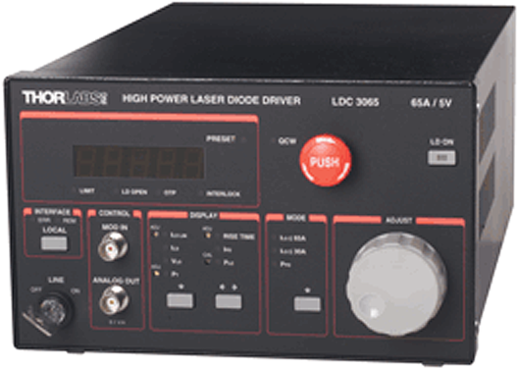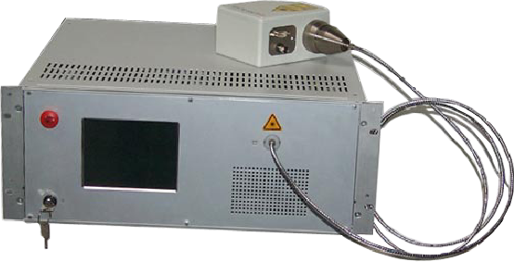
а б
Рис. K.2. Драйверы промышленных полупроводниковых лазеров:
а – драйвер производства DILAS Diodenlaser (Германия), предназначенный для установки в стандартную 19’ промышленную стойку;
б – драйвер производства ThorLabs Inс (США)

Драйвер в общем случае содержит:
- блок питания током лазера;
- систему стабилизации выходной оптической мощности (для мониторинга используется внешний фотодиод или пирометр);
- систему термоэлектронного и воздушного охлаждения с возможностью стабилизации температуры (для мониторинга устанавливается термистор). Лучшие модели обеспечивают температурную стабильность вплоть до 0,3 нм/°С;
- фокусирующую оптическую систему с армированным волоконным выходом (диаметр световедущей жилы 100…800 мкм). Волокно оконцовано, как правило, стандартным разъемом SMA905;
- средства экранирования лазерного излучения;
- автоматическую систему принудительного выключения при открывании корпуса или обрыве выходного волокна;
- панель управления, обеспечивающую настройку режимов работы (на панели обязательно присутствует кнопка аварийного выключения);
- компьютерный интерфейс RS-232, через который можно организовать дистанционное управление;
- маломощный встроенный лазер с видимым излучением для визуализации основного лазерного пучка (используется при проведении пусконаладочных и ремонтных работ, а также при использовании открытого луча в производственном процессе);
- модулятор тока лазера цифровыми и аналоговыми сигналами.
324

Некоторые модели драйверов позволяют устанавливать несколько лазерных диодов и управлять ими синхронно.
В последнее время на рынке появляются системы, основанные на мощных лазерных диодах с наработкой более 100000 часов, или 11 лет. Такие системы мощностью от 4 до 100 Вт предлагает, например, группа компаний IPG Photonics. В отличие от диодных сборок, где излучатели соединены параллельно, в системах серии DL производства IPG Photonics используется новая конструкция лазерного модуля, в котором излучатели соединяются последовательно. Такое соединение уменьшает потребляемый всей системой ток, увеличивает ее КПД до 50…55%, делает ненужным применение термоэлектронных охладителей даже при температуре окружающей среды более 60°С [105].
Излучение мощных промышленных полупроводниковых лазеров имеет большую угловую расходимость луча, поэтому вывод излучения в них организован через многомодовое волокно с диаметров сердцевины 100…800 мкм. Потери при вводе излучения в одномодовое волокно с диаметром сердцевины 9 мкм составят 65…80%, что понижает КПД системы до 6…16%
Исходя из вышесказанного можно сделать вывод, что широко представленные на рынке мощные многомодовые промышленные полупроводниковые лазеры могут быть оптимальным решением для накачки ВОУ EDFA в дистанционном способе.

- Волоконные лазеры
Разработки более совершенных ВОУ для систем телекоммуникаций привели к созданию нового типа лазеров – волоконных. В последние годы во всем мире ведутся интенсивные исследования в этой области. Сегодня эти устройства достигли уровня характеристик (в первую очередь, мощности и надежности), позволяющих с успехом использовать их для решения самых различных задач.
Волоконные лазеры – это лазеры с полупроводниковой накачкой, в которых в качестве источников накачки используются полупроводниковые лазерные диоды. На рис. K.3 изображено сечение волоконного лазера. Главная особенность этого лазера заключается в том, что излучение возникает в легированной редкоземельными элементами сердцевине диаметром 6…12 мкм, находящейся внутри кварцевой оболочки диаметром 400…600 мкм [106]. Излучение лазерных диодов вводится в кварцевую оболочку, и на всем протяжении сложного составного волокна, имеющего длину несколько десятков метров, происходит оптическая накачка сердцевины. Резонатор волоконного лазера создается с помощью дифракционных зеркал у концов волокна (волоконные брэгговские решетки [106, 107]) или с помощью внешних тонкопленочных диэлектрических зеркал, помещенных непосредственно перед поперечно сколотыми концами волокна [108,109]. Длину волокна и мощность накачки выбирают исходя из требуемой эффективности и мощности.

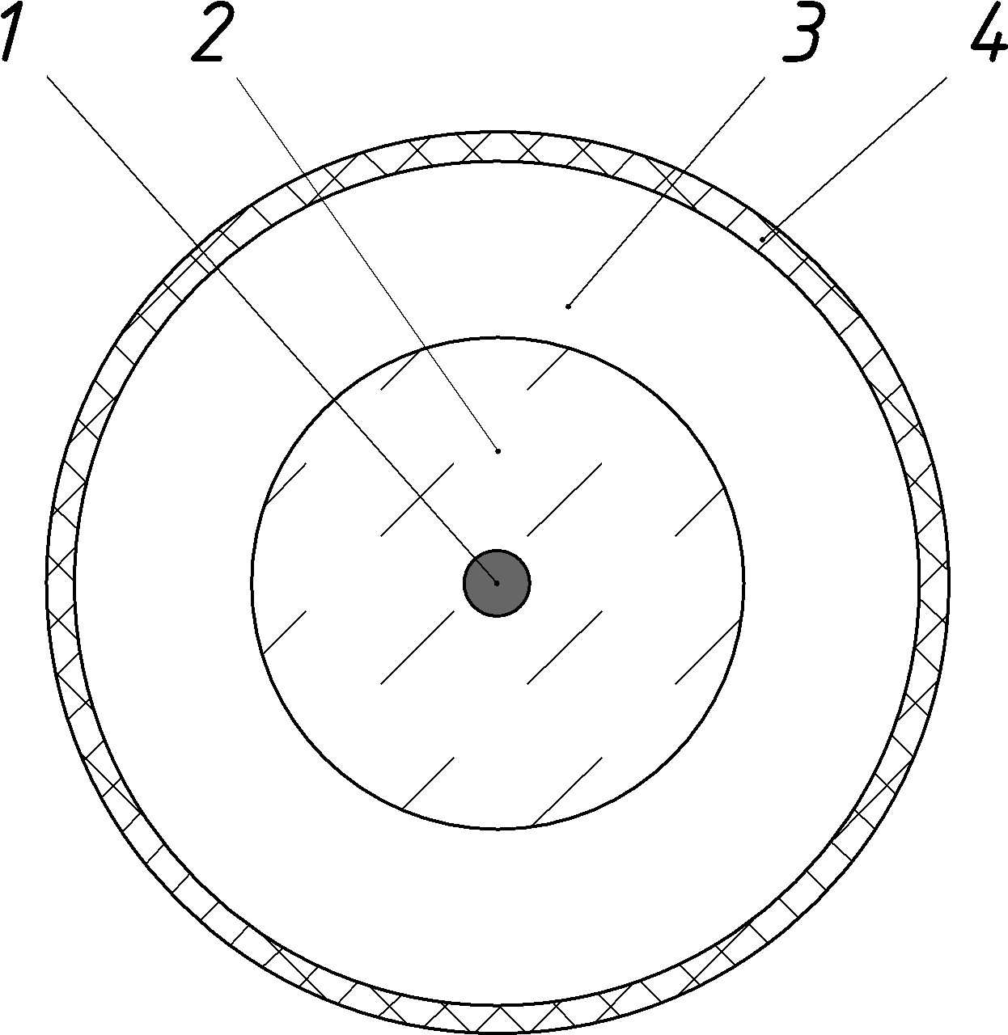 | 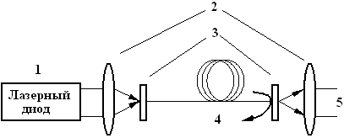
Рис. K.3. Сечение волоконного лазера:  1 – сердцевина, легированная металлом, диаметр 6–12 мкм; 2 – кварцевая оболочка, диаметр 400–600 мкм; 3 – полимерная оболочка; 4 – внешнее защитное покрытие | Рис. K.4. Схема волоконного лазера:  1 – лазерный диод оптической накачки; 2 – линзы; 3 – зеркала резонатора (диэлектрическое зеркало и торец волокна или волоконная брэгговская решетка); 4 – легированное редкоземельными элементами волокно с двойной оболочкой; 5 – выход волоконного лазера

На рис. K.4 представлена одна из возможных схем работы волоконного лазера с полупроводниковой накачкой. Пунктирной линией обозначено излучение накачки, сплошной линией – генерируемое лазером излучение. На выходе волоконного лазера образуется одномодовый, дифракционно-ограниченный, близкий к идеальному пучок. Это позволяет сфокусировать излучение в пятно очень малого размера и достичь большой глубины резкости. Волоконные лазеры имеют чрезвычайно высокую (до 80%) эффективность преобразования введенного излучения накачки в полезное излучение. Для обеспечения их работы достаточно воздушного охлаждения.
Волоконные лазеры с полупроводниковой накачкой являются очень удобными и перспективными источниками лазерного излучения. Их основные преимущества в отличие от лазеров с ламповой накачкой состоят, например, в том, что они потребляют значительно меньше электроэнергии. Им не требуется внешнее водяное охлаждение; в конструкции этих лазеров отсутствуют сменные компоненты (лампы накачки, например, требуется менять каждые 500…1000 часов работы, тогда как срок службы лазерных диодов составляет 5000…10000 часов). Волоконные лазеры по комплексу свойств наиболее оптимальны для применения во многих областях. Развитие волоконных лазеров и расширение спектра их применения в промышленности позволило снизить на них цены. Сегодня на рынке представлены лазеры с выходной мощностью в непрерывном режиме от единиц до нескольких сотен ватт! Волоконные лазеры непрерывного и импульсного излучения применяются при обработке материалов (сварка, резка, сверление и микрообработка); маркировке; в системах флексографии; в медицине; в системах накачки твердотельных лазеров; для тестирования оптических устройств; в авиационном оборудовании.
Вместе с существенным снижением стоимости владения (стоимость владения описывает не только затраты на приобретение оборудования, но и все прямые и косвенные затраты на его эксплуатацию в течение всего срока его службы) и уменьшением размеров устройства, сочетающихся с большей надежностью и долговечностью, волоконные лазеры имеют множество преимуществ перед обычной лазерной техникой. Специалисты полагают, что в будущем, при решении многих задач, волоконные лазеры могут полностью заменить традиционно используемые твердотельные и газовые лазеры. На сегодняшний день на рынке волоконных лазеров лидером является группа компаний IPG Photonics Corporation, являющаяся единственной Транснациональной Научно-Технической Группой российского происхождения.
Самыми эффективными волоконными лазерами являются лазеры с использованием иттербия в качестве активной среды. Мощность серийных образцов иттербиевых лазеров, предлагаемых IPG Photonics, доходит до 700 Вт. IPG Photonics и другие компании ведут разработки лазеров мощностью порядка 1-2 кВт [107, 110]. Среди одномодовых лазеров в окне 1550 нм самыми эффективными являются эрбиево-иттербиевые волоконные лазеры. Мощность серийных образцов таких лазеров, предлагаемых IPG Photonics, достигает 80 Вт [111]. В феврале этого года компания Southampton Photonics (Великобритания) продемонстрировала экспериментальный образец эрбиево-иттербиевого волоконного лазера мощностью более 100 Вт на длине волны 1565 нм [110].
Потребность в мощных лазерах на длину волны 980 нм высока, а волоконные лазеры являются практически идеальными преобразователями энергии накачки лазерных диодов в одномодовое лазерное излучение. Поэтому в течение последних нескольких лет во всем мире ведутся разработки таких устройств. Какое-то время лаборатории во всем мире пытались создать волоконный лазер на длину волны 980 нм с применением иттербия, который является идеальной легирующей примесью для генерации одномодового лазерного излучения на этой длине волны. Но максимальная выходная мощность таких устройств, построенных по традиционной схеме, не превышала 1 Вт [108]. Это связано с тем, что ионы иттербия ресорбируют (перепоглощают) 980 нм свет и излучают на длине волны 1040 нм. В феврале этого года на выставке Advanced Solid State Photonics, проходившей в Сан-Антонио (США), компанией Southampton Photonics был продемонстрирован 980 нм лазер на основе легированного иттербием волокна с выходной оптической мощностью 3,5 Вт [112]. Southampton Photonics, проводившая исследования совместно с Исследовательским центром оптоэлектроники Саутгемптонского университета (Великобритания), утверждает, что это соответствует мировому рекорду мощности на этой длине волны.
326

Секрет успеха Southampton Photonics скрыт в использовании специального волокна, названного JAC (Jacketed Air Clad – покрытое воздухсодержащей оболочкой) [113]. Это волокно состоит из 10 мкм сердцевины, расположенной в центре оболочки диаметром 35 мкм имеющей высокую числовую апертуру (до 0,5), которая, в свою очередь, окружена воздухсодержащей оболочкой. Внешняя воздухсодержащая оболочка состоит из кварцевой дырчатой волоконной структуры, покрытой в свою очередь сплошной кварцевой цилиндрической оболочкой (см. рис. K.5). Благодаря такой конфигурации волокно JAC сохраняет яркость на длине волны 915 нм и снижает порог генерации на 980 нм с 250 до 400 мВт.
В волокне JAC используется запатентованная Southampton Photonics технология легирования по окружности (ring-doping technology), при которой ионы иттербия объединены по кольцу вокруг одномодовой сердцевины [114]. Технология легирования по окружности уменьшает ресорбцию излучения с длиной волны 980 нм и снижает усиление нежелательного излучения с длиной волны 1049 нм.
Для генерации лазерного излучения 980 нм волокно должно накачиваться источником высокой яркости, способным достичь пороговой интенсивности двухуровневого 980 нм перехода. Southampton Photonics создала такой источник из двух лазерных диодов с различной поляризацией, каждый из которых имеет максимальную выходную мощность 18 Вт, приблизительно половина которой может вводиться в волокно JAC для накачки в пределах 35 мкм оболочки. При максимальной мощности накачки 9,4 Вт волоконный лазер генерирует до 3,5 Вт 980 нм одномодового излучения с порогом генерации 400 мВт и эффективностью порядка 42% по отношению к введенной мощности накачки. Ширина линии излучения лазера составляет всего 0,2 нм.

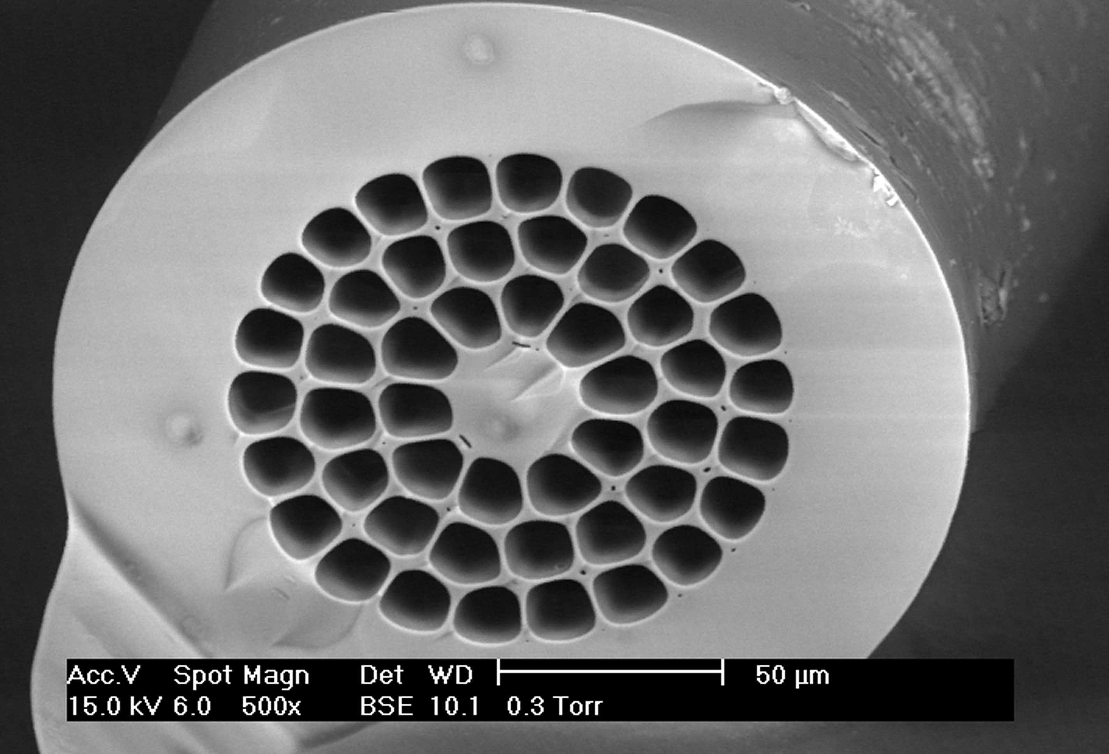
Рис. K.5. Фотография волокна JAC, сделанная растровым электронным микроскопом

По сведениям, предоставленным в ходе переписки представителем компании Boston Laser Corporation, разработкой волоконных лазеров на длину волны 980 нм занимаются и в России, в Институте общей физики Российской Академии наук под руководством академика Е.М. Дианова.

- Выводы по выбору источника накачки для EDFA
Анализ существующих источников излучения на длине волны 980 нм показал, что ни традиционно применяемые одномодовые лазеры, ни их объединение с помощью комбинаторов накачки или комбинаторов поляризации не могут обеспечить мощности, требуемой для накачки ВОУ в дистанционном способе при подключении к ВОЛС. По ряду показателей мощные промышленные полупроводниковые лазерные диоды и диодные сборки являются оптимальными источниками накачки в предлагаемой схеме подключения ВОУ EDFA к линии связи. Они широко представлены на рынке и обеспечивают требуемые уровни мощности. Еще более эффективными источниками являются волоконные иттербиевые лазеры с полупроводниковой накачкой, существующие пока только в виде опытных образцов. Весьма вероятно, что с разработкой иттербиевых волоконных лазеров, имеющих выходную оптическую мощность порядка 10 Вт, мощные промышленные полупроводниковые лазерные диоды и диодные сборки перестанут быть экономически привлекательными.
328

Результаты анализа приведены в таблицах K.1, K.2, K.3 и K.4.
Таблица K.1
Источники лазерного излучения на длину волны 980 нм для непрерывного режима накачки EDFA

329

Характеристики | Тип лазерного источника
Характеристики | Одномодовые полупроводниковые лазеры | Волоконные  лазеры | Промышленные полупроводниковые многомодовые лазеры | Газовые лазеры с нелинейно-оптическим преобразователем
Максимальная полезная мощность* | > 500 мВт (750 Вт в ближайшие два года);  1…1,5 Вт при использовании комбинатора поляризации | > 3,5 Вт (в ближайшие несколько лет до 10 Вт и больше) | 8…12 Вт | 1 Вт
Эффективность ввода излучения в одномодовое ОВ | < 90% | 96% | 20…35% | < 25%
КПД | < 60% | > 29% | < 16 % | < 1 %
Ширина спектра на половине максимума | < 2 нм (0,2 нм в опытных образцах) | 0,2 нм | < 4 нм | > 5 нм
Температурная стабильность | 0,02 нм/°C | высокая | 0,25…0,3 нм/°C  (0,03 нм/°C с применением систем стабилизации температуры ) | неизвестна
Наработка | > 130000 ч | 100000 ч (лазеры накачки на 915 нм) | 5000…10000 ч (новые разработки более 100000 ч) | 2500 ч (лампа накачки)
Требуемое охлаждение | термоэлектронное - элемент Пельтье (в ближайшие несколько лет охлаждение применять перестанут) | термоэлектронное совместно с воздушным (лазеры накачки) | термоэлектронное совместно с воздушным, водяное | водяное
Доступность на рынке | широкая | нет | широкая | ограниченная
Примечание: * - под максимальной полезной мощностью понимается оптическая мощность в непрерывном режиме генерации, вводимая в одномодовое ОВ
Таблица K.2
Рынок одномодовых полупроводниковых лазерных диодов для непрерывного режима накачки EDFA
330

Модель | Мощность, мВт | Длина волны λ±Δλ, нм | Ширина спектра, нм | Стабилизация ВБР | Производитель | Продавец | Цена
1 | 2 | 3 | 4 | 5 | 6 | 7 | 8
SDLO-1564-110 | 100 | 980 | Н/д | + | SDL (куплена JDS Uniphase) | Roithner Lasertechnik  www.roithner-laser.com  A-1040 Vienna, Austria, Schoenbrunner Strasse 7  Tel.: +43 1 586 52 43 0  Fax: +43 1 586 52 43 44  e-mail: office@roithner-laser.com | $275
SDLO-2564-110 | 100 | 980 | Н/д | + | SDL (куплена JDS Uniphase) | Roithner Lasertechnik | $275
SDLO-2564-125 | 115 | 980 | Н/д | + | SDL (куплена JDS Uniphase) | Roithner Lasertechnik | $295
790301601 | 110 | 980 |  | Н/д | PIRELLI (куплена Corning) | Roithner Lasertechnik | $285
LDM9P604 | 120-140 | 980 | Н/д | Н/д | WTD (Wuhan Telecommunication Devices) | China fiberoptics  www.chinafiberoptics.com | $630
790301901 | 140 | 980 |  | Н/д | PIRELLI (куплена Corning) | Roithner Lasertechnik | $355
LDM9P605 | 140-150 | 980 | Н/д | Н/д | WTD | China fiberoptics | $780
LDM9P606 | 150-160 | 980 | Н/д | Н/д | WTD | China fiberoptics | $830
LU0980M2501002200 | 250 | 980 ± 2 | 2 | + | Lumics GmbH  www.lumics.de | Lumics GmbH www.lumics.de  Carl-Scheele-Str. 16, 12489 Berlin, Germany  Tel: +49 (0)30 67 80 676 20  Fax: +49 (0)30 67 80 676 26  e-mail: info@lumics.com, sales@lumics.com  контактное лицо:  George Schaefer, Director Marketing and Sales  e-mail: George.Schaefer@lumics.com | $700*

1 | 2 | 3 | 4 | 5 | 6 | 7 | 8
27-8000-280 | 250 | 980 -6/+5 | 2 | + | JDS Uniphase  www.jdsu.com  представительство в Германии:  JDS Uniphase Commercial Lasers  Tel: +49 89 31888 0  Fax: +49 89 31888 444  e-mail: de.sales@de.jdsuniphase.com  контактное лицо:  Toby Strite, Business Development Manager  JDS Uniphase Active Components Business Unit Dorfstrasse 33 CH-6332 Hagendorn/Switzerland  Office: +41 41 781 3901  Mobile: +41 79 209 9540  Fax: +1 413 714-4119  e-mail: Toby.Strite@jdsu.com | контактное лицо в JDS Uniphase:  Jonathan King (responsible for the Russian market)  e-mail: Jonathan.King@jdsu.com  AMS Technologies AG – дистрибьютор JDS Uniphase в Германии  www.ams.de  контактное лицо:  Jurgen Claasmeier, Fiberoptic Division Manager  Fraunhoferstrasse 22, D-82152 Martinsried b. Munchen  Tel. +49 89 895 77-561  Fax +49 89 895 77-199  e-mail: JClaasmeier@ams.de | $1090
29-8000-330-FL | 300 | 980 -6/+5 | 2 | + | JDS Uniphase | JDS Uniphase, AMS Technologies AG | $1210
29-8000-440 | 400 | 980 -6/+5 | 2 | + | JDS Uniphase | JDS Uniphase, AMS Technologies AG | $1380**
29-8000-500 | 450 | 980 -6/+5 | 2 | + | JDS Uniphase | JDS Uniphase, AMS Technologies AG | $1625**
Примечание: * – цена транспортировки составляет примерно $100; ** – инженерные образцы; н/д – нет данных.
Все модели поставляются в корпусе типа Butterfly с термоэлектронным охладителем, термистором и фотодиодом. Там, где не указано отдельно, цена при поставке в Россию составит примерно 1,5 к указанной цене за счет доставки и таможенного оформления.
331

Продолжение табл. K.2

Таблица K.3
Рынок многомодовых промышленных полупроводниковых лазерных диодов и диодных сборок
332

Модель | Мощность в непрерывн. реж.,  Вт | Длина волны λ±Δλ, нм | Ширина спектра, нм | Соединение с волокном | Дополнительная  информация | Производитель | Продавец | Цена
1 | 2 | 3 | 4 | 5 | 6 | 7 | 8 | 9
StarBright 980 | 0,8 | 980 ±5  (±0,5 опционально) | < 0,2 | 25 мкм (потери 20-30%),  одномодовое (потери 60-70%) | Система включает в себя Starbright laser controller с управлением через интерфейс RS-232 или Ethernet 10 Base-T и блок питания | Torsana Laser Technologies A/S  www.torsanalaser.com  Skodsborg Strandvej 156, 2942 Skodsborg Denmark  Tel: +45 4556 0056  Fax:+45 4556 0065  e-mail: info@torsanalaser.com | Torsana Laser Technologies A/S  www.torsanalaser.com  контактное лицо:  Carl Christian Juel Nielsen, Business Development Director  Tel: +45 4556 0062  Fax: +45 4556 0065  e-mail: carl.christian@torsanalaser.com | €9650
F-Package System | 1,8 | 980 ±5 | < 4.5 | 200 мкм,  SMA905  или FC | Драйвер c термоэлектрон. охладителем, блоком питан.  и т.д., управление через интерфейс RS-232 и ручное. Устанавливаются лазерные диоды F6-980-5-1800-200-SMA или  F6-980-5-1800-200-FC. Температурная стабильность  составляет 0,28 нм/°C | Coherent Inc.  www.cohr.com  Coherent Inc.  5100 Patrick Henry Drive, Santa Clara, CA 95054 USA  Tel: 408 764 4000  Fax: 408 764 4800 | LaserTrack  www.LTLasers.com  Москва, 119285, Мосфильмовская, 28, подъезд 4  Tel.: (095) 147 31 35  Tel/Fax: (095) 147 81 14  E-mail: lasertrack@ltlasers.com  контактное лицо:  Бережной К.В., директор  e-mail: c_berezhnoy@ltlasers.com | $10450*

1 | 2 | 3 | 4 | 5 | 6 | 7 | 8 | 9
2000-  980-1 | 2 | 980 ±10 | Н/д | Отсутствует, апертура  100 мкм | Лазерный диод;  минимальная партия – 10 штук | Boston Laser Inc. | Boston Laser Inc.  www.bostonlaserinc.com  1 Upland Road, Mail Stop N1-1C, Norwood, MA 02062 USA  Tel: (888) 464 72 97  Fax: (781) 255 17 80  e-mail: info@bostonlaserinc.com  контактное лицо:  e-mail: Aharon Meytahl  ameytahl@bostonlaserinc.com | $960
4000-  980-2 | 4 | 980 ±10 | Н/д | Отсутствует, апертура  200 мкм | Лазерный диод;  минимальная партия – 10 штук | Boston Laser Inc. | Boston Laser Inc. | $1200
DL 10 | 10 | 980 | 3 | 120-140 мкм | Последовательное включение излучателей обеспечивает улучшенные эксплуатационные характеристики, такие как: уменьшение потребляемого тока, увеличение срока эксплуатации (более 100000 ч) и др. | IPG Photonics Corporation  www.ipgphotonics.com  представительство в Германии:  IPG Laser GmbH, Siemensstrase 7, D-57299, Burbach, Germany  Tel : + 49 2736 4420 0  Fax: +49 2736 4420 25  e-mail: sales.europe@ipgphotonics.com | НТО "ИРЭ-Полюс"  www.ntoire-polus.ru  Пл. Введенского, д.1, г. Фрязино, Московская обл., 141190, Россия  Tel: (095) 526 90 83  Fax: (095) 702 95 73  e-mail: mail@ntoire-polus.ru  контактное лицо:  Виктор И. Савин, главный инженер  e-mail: vsavin@ipgphotonics.com | $4300
HTL98M-12S | 12 | 980 | н/д | 700 мкм | лазерный диод | Н/д | Roithner Lasertechnik | $11200
HTL98M-14 | 14 | 980 | н/д | 700 мкм | лазерный диод | Н/д | Roithner Lasertechnik | $13000
333

Продолжение табл. K.3

1 | 2 | 3 | 4 | 5 | 6 | 7 | 8 | 9
FAP system 16W | 16 | 980 ±5 | <4 | 800 мкм, SMA905 | Драйвер c термоэлектронным охладителем, блоком питания и т.д., управление через интерфейс RS-232 и ручное, температурная стабильность 0,03 нм/°C | Coherent Inc. | LaserTrack | $23265*
DL 20 | 20 | 980 | 3 | 200-250 мкм | Последовательное включение излучателей обеспечивает улучшенные эксплуатационные характеристики, такие как: уменьшение потребляемого тока, увеличение срока эксплуатации (более 100000 ч) и др. | IPG Photonics Corporation | НТО "ИРЭ-Полюс" | $8200
S20-  980-1 | 20 | 980 ±3 | Н/д | 100 мкм, SMA905 | Драйвер c системой охлаждения, лазерным диодом и блок питания | Apollo Instruments Inc.  www.apolloinstruments.com  18019 Sky Park Circle, Ste. F Irvine, CA 92614  e-mail: contact@apolloinstruments.com  Tel: 949 756 3111  Fax: 949 756 9166  контактное лицо:  Ms. Renee Franks, Marketing Assistant  e-mail: rfranks@apolloinstruments.com | Apollo Instruments Inc. | $19200
334

Продолжение табл. K.3
1 | 2 | 3 | 4 | 5 | 6 | 7 | 8 | 9
ASM980-20 CS/W2 | 20 | 980 ±5 | 2,5 | Отсутствует,  апертура 10,2 x 1,2 мм | Диодная сборка поставляется в двух типах корпуса - CS и W2. Для достижения стабильности длины волны требуется мощный охладитель с системой термостабилизации | IMC | ThorLabs Inc.  www.thorlabs.com  Tel: 973 579 7227  Fax: 973 300 3642  e-mail: sales@thorlabs.com  контактное лицо:  Eric Laub, Tech Support  e-mail: elaub@thorlabs.com | $995
HTL98M-25 | 25 | 980 | н/д | 700 мкм | Лазерный диод | н/д | Roithner Lasertechnik | $17800
FAP system 25W | 25 | 980 ±5 | <4 | 800 мкм, SMA905 | Драйвер c термоэлектронным охладителем , блоком питания и т.д., управление через интерфейс RS-232 и ручное, температурная стабильность 0,3 нм/°C | Coherent Inc. | LaserTrack | $27830*
ASM980-40 CS/W2 | 40 | 980 ±5 | 3 | Отсутствует,  апертура 10,2 x 1,2 мм | Диодная сборка поставляется в двух типах корпуса - CS и W2. Для достижения стабильности длины волны требуется мощный охладитель с системой термостабилизации | IMC | ThorLabs Inc. | $1299
Примечание: * - цена при поставке в Россию; н/д – нет данных.
Там, где не указано отдельно, цена при поставке в Россию составит примерно 1,5 к указанной цене за счет доставки и таможенного оформления.
335

Продолжение табл. K.3
Таблица K.4
Рынок лазерных диодов и сборок, работающих в импульсном режиме
336

Модель | Мощность,  Вт | Длина волны  λ±Δλ, нм | Ширина  спектра,  нм | Fчаст  kHz | Длительн.  имп , нс | Наработка, часов | Производитель | Продавец | Цена
1 | 2 | 3 | 4 | 5 | 6 | 7 | 8 | 9 | 10
POM-19  Лазерный диод | 4⋅10⁻³ | 980 | 5 | 6…10 | Н/д | 15000 | Н/д | Nolatech, Москва ул. Введенского 3.  www.nolatech.ru  контактное лицо  Владимир Дураев  e-mail: nolatech@mail.magelan.ru | $255
POM-980 (In  GaAsP/InP)  Лазерный диод | 30⋅10⁻³ | 980 | 3 | 1 | Н/д | 10000 | Н/д | Nolatech, Москва ул. Введенского 3.  www.nolatech.ru  контактное лицо  Владимир Дураев  e-mail: nolatech@mail.magelan | $290
Lu0975m025  Лазерный модуль | 2,5 | 975±5 | 4 | 50 | Н/д | 10 000 | Lumics GmbH  www.lumics.de | Lumics GmbH www.lumics.de  Carl-Scheele-Str. 16, 12489 Berlin, Germany  Tel: +49 (0)30 67 80 676 20  Fax: +49 (0)30 67 80 676 26  e-mail: info@lumics.com, sales@lumics.com  контактное лицо: George Schaefer VP Sales and Marketing  Lumics GmbH e-mail: George.Schaefer@lumics.com | $1260

1 | 2 | 3 | 4 | 5 | 6 | 7 | 8 | 9 | 10
IRLM10  Лазерный диод | 4 | 980±5 | Н/д | 20 | 10 | Н/д | Laser Components GmBH | Laser Components GmBH  Werner-von-Siemens-str.15 Phone: +49(0) 8142 28640 e-mail: info@lasercomponents.com | $1005
IRLS20  Лазерный диод | 16 | 980±5 | Н/д | 20 | 160 | Н/д | Laser Components GmBH | Laser Components GmBH  Werner-von-Siemens-str.15  Phone: +49(0) 8142 28640 e-mail: info@lasercomponents.com | $1320
FAP-980-  22c-800-B  Диоднная сборка с термоконтроллером | 22 | 980±5 | <4 | 5 | 100 | 10 000 | Coherent Inc.  www.coherentInc.com  Coherent Inc.  5100 Patrick Henry Drive, Santa Clara, CA 95054 USA  Tel: 408 764 4000  Fax: 408 764 4800 | LaserTrack www.LTLasers.com  Москва, Ленинский проспект,70/11  Tel.: (095) 930 36 25/27 E-mail: lasertrack@ltlasers.com  контактное лицо: Андрей Назаренко, менеджер  e-mail: a_nazarenko@itlasers.com | $1555
905D3J08 (InGaAs/GaAs)  Лазерный диод | 70 | 915 | Н/д | 1 | 100 | Н/д | Laser Components GmBH | Laser Components GmBH  Werner-von-Siemens-str.15  Phone: +49(0) 8142 28640  e-mail: info@lasercomponents.com | $780
LD9048WP  Лазерный диод | 8 | 904 | 3 | 1 | 100 | 15000 | Н/д | Lasermate Group, Inc  1987 W Holt Ave, Pomona, CA 91768, USA  info@lasermate.com | $1250
IDL P100  M905  (InGaAs/GaAs)  Лазерный диод | 100 | 905 | 3 | 10 | 100 | Н/д | Н/д | Polyus Research & Development Institute 3,Vvedensky St., Moscow, 117343, Russia tel:+7 095 3330389 fax:+7 095 3330256 e-mail: mail@polyus.msk.ru | $ 2630
337

Продолжение табл. K.4

